“ОБОБЩЕНИЕ И СИСТЕМАТИЗАЦИЯ ЗНАНИЙ ПО ТЕМЕ
“УГЛЕВОДОРОДЫ”

Цели урока: обобщить и систематизировать знания учащихся по теме “Углеводороды”, проверить качество усвоения учебного материала, стимулировать познавательную активность учащихся, реализуя межпредметные связи курсов химии, истории, экологии;
Развивать смекалку, эрудицию, умения работать в группах, быстро и четко формулировать и высказывать мысли, логически рассуждать и применять знания на практике;
Воспитывать чувство сопричастности к общему делу, умение работать в коллективе.
Задачи урока: повторить особенности строения молекул углеводородов; номенклатуру и виды изомерии; систематизировать причинно-следственные связи между химическими свойствами углеводородов и их строением; обобщить знания о генетической связи органических веществ; продолжить развитие умений сравнивать, обобщать и классифицировать полученную информацию; продолжить формирование и воспитание личных качеств, культуры общения и коммуникативных качеств.
Методы и методические приемы: словесные, сравнительные, обобщающие, беседа, упражнения, видеометод, самостоятельная работа.
Тип урока: урок систематизации и обобщения изученного материала.
Вид урока: Урок – путешествие.
Оборудование и реактивы для учителя: Плакат “Страна углеводородов”, видеодвойка, видеофрагмент ”Получение этилена и качественные реакции на непредельные углеводороды”, кодоскоп, карточки с тестовыми заданиями.
Класс: 10 физико-математический профиль (2ч химии в неделю).

ХОД УРОКА
- Организационный этап. Класс разбивается на 6 групп, каждая из которых отвечает за отдельный класс углеводородов.
- Этап подготовки учащихся к активному и сознательному усвоению материала.
УЧИТЕЛЬ: Сегодня на уроке мы должны обобщить и систематизировать изученный материал по теме “Углеводороды”, с которым мы знакомились в течение всего первого полугодия Х класса. Это очень важные и практически необходимые сведения о многообразии органических веществ, класса углеводородов, основой которых являются всего два химических элемента: углерод и водород.
- Этап повторения, обобщения и систематизации изученного. Начало путешествия.
УЧИТЕЛЬ: Наш сегодняшний урок будет проходить, как путешествие по стране Углеводородов. На каждой станции вам будут предлагаться вопросы и задания, которые вы должны будете выполнить, прежде чем отправиться дальше. Параллельно с этим вы должны будете заполнить таблицу, которую мы с вами на прошлом уроке начертили в тетради.

Сравнение строения и свойств углеводородов
Сравнение строения и свойств углеводородов | Алканы | Циклоалка  ны | Алкены | Алкадие  ны | Алкины | Арены
1. Общая формула.
2. Особенности строения.
3. Изомерия.
4. Характерные химические свойства.

УЧИТЕЛЬ: Итак, мы отправляемся в путешествие и первая станция, на которой мы останавливаемся, называется “Историческая”. Сейчас я раздам каждой группе карточки с тестовыми вопросами, и той команде, которая быстрее всех ответит на вопросы, представится возможность озвучить ответы, а остальные команды будут проверять, правильно ли они справились с заданием.
Станция “Историческая”.
- Понятие “Органическая химия” впервые ввел
а) Бутлеров А.М.
б) Берцелиус
в) Вёлер
г) Вюрц
2. Ученый, первый получивший в лаборатории органическое вещество из неорганических веществ - это
а) Бутлеров А.М.
б) Кекуле
в) Вёлер
г) Берцелиус
3. Создатель теории химического строения органических соединений
а) Марковников В.В.
б) Бутлеров А.М.
в) Менделеев Д.И.
г) Кучеров М.Г.
4. Теория химического строения органических соединений была создана в
а) 1865г
б) 1869г
в) 1870г
г) 1861г
5. Ученый, осуществивший реакцию, которая протекает с увеличением углеродного скелета молекул алканов – это
а) Вюрц
б) Лебедев С.В.
в) Марковников В.В.
г) Кекуле
6. Реакция нитрования носит имя
а) Лебедева С.В.
б) Бутлерова А.М.
в) Коновалова М.И.
г) Зелинского Н.Д.
7. Ученый, который установил, что в реакции алкенов с галогеноводородами водород присоединяется к более гидрогенезированному атому углерода при двойной связи
а) Марковников В.В.
б) Вюрц
в) Зелинский Н.Д.
г) Вёлер
8. Победителем Всероссийского конкурса на получение бутадиенового каучука стал
а) Бутлеров А.М.
б) Марковников В.В.
в) Коновалов М.И.
г) Лебедев С.В.
9. Реакция получения бутадиена-1,3 из этилового спирта носит имя
а) Кучерова М.Г.
б) Лебедева С.В.
в) Зелинского Н.Д.
г) Менделеева Д.И.
10. Ученый, предложивший первую структурную формулу бензола
а) Вюрц
б) Вёлер
в) Кекуле
г) Берцелиус
УЧИТЕЛЬ: Отправляемся на следующую станцию “Теоретическую”. На этой станции у меня к вам будет несколько вопросов.
- Раз уж мы с вами в стране Углеводородов, скажите мне, какие вещества называют углеводородами?
- А какие две группы углеводородов вам известны?
- Какие классы углеводородов относятся к предельным, а какие к непредельным углеводородам?
- Дайте определение каждому из известных вам классов углеводородов, приведите общую формулу и запишите ее в таблицу.
- Назовите молекулярную формулу углеводорода, принадлежащего к указанному классу соединений:

Алкан – С₄… Алкен – С₇…
Алкин – С₃… Алкин – С₉…
Циклоалкан – С₆… Алкадиен – С₈…
Арен – С₇… Циклоалкан – С₈…
Алкан – С₁₅… Арен – С₉…
Алкадиен – С₅… Алкен – С₁₁…
Задание выполняется устно.
6. Охарактеризуйте одинарную, двойную, тройную и полуторную связи и запишите характеристику в таблицу.
УЧИТЕЛЬ: Наше путешествие продолжается, и мы попадаем на станцию “Номенклатурную”.
- Какие вещества называются гомологами?
- Какие вещества называют изомерами?
- Перечислите виды изомерии характерные соответствующим классам углеводородов, и запишите их в таблицу.
- Дайте название веществам, формулы которых написаны на доске:
СН₃ СН₃

а) СН₃ - СН – СН – СН₂ – СН₃; СН₃ – С – СН – СН – СН₂ – СН₃; СН₃ – С – СН – СН₃

СН₃ С₂Н₅ СН₃ С₂Н₅ СН₃ СН₃

б) СН₂ – СН – СН₃ СН₂ СН₂

СН – СН₂ Н₂С СН – СН₃ Н₂С ------ С – СН₃

СН₃ Н₂С – СН – С₂Н₅ СН₃
СН₃

в) СН₂ = СН – С – СН₃; СН₃ – С = С – СН₂ – СН₃; СН₃ – СН = С – СН – СН – СН₃

СН₃ СН₃ СН₃ СН₃ С₂Н₅ СН₃
СН₃

г) СН₂=С=СН – СН – СН₃; СН₂=СН – С – СН=СН₂; СН₃ – СН=С – СН=С – СН₃

СН₃ С₂Н₅ СН₃ СН₃
СН₃

д) СН=С – С – СН₃; СН₃ – СН – С=С – СН₃; СН₃ – С=С – СН – СН – СН₂ – СН₃

СН₃ СН₃ СН₃ С₂Н₅

__ __ СН₃ __ Сl
е) Н₃С - __ - СН₃; __ – С₂Н₅; Сl - __ - CH₃
CH₃ Cl
К доске вызываются по одному представителю от каждой команды, которые выполняют задание. Остальные учащиеся записывают в тетрадь по одному веществу из каждого класса соединений и дают им название.
УЧИТЕЛЬ: Отправляемся дальше и следующая станция “Реакционная”. И вы, конечно, догадываетесь, что здесь мы должны будем вспомнить, какими химическими свойствами обладают изученные нами органические вещества. Итак, первый вопрос.
- Какие вы знаете химические реакции, общие для всех углеводородов?
- Какие вещества получаются при горении любого углеводорода?
- Как доказать, что выделяется действительно углекислый газ?
- Перечислите, какие еще, кроме перечисленных, химические реакции характерны каждому известному классу углеводородов и запишите их в таблицу.
- Всем ли аренам характерны реакции окисления?
- Видеовопрос. На экране телевизора без звука показывается видеофрагмент качественной реакции на непредельные углеводороды и учащиеся должны догадаться, что это за эксперимент.
- Какая реакция является качественной на бензол? Каков ее признак?
- Сформулируйте правило Марковникова В.В. и объясните его с точки зрения влияния атомов в молекуле на примере пропена.
- Почему реакции замещения в гомологах бензола протекают легче, чем у бензола? Объясните на примере влияния атомов в молекуле толуола.
- Напишите уравнения реакций хлорирования и горения а) этана; б) циклопентана; в) пропена; г) бутадиена-1,3; д) ациетилена; е) бензола. Укажите условия реакции и назовите получившиеся органические вещества.
К доске вызываются по одному представителю от каждой команды, которые выполняют задание. Остальные учащиеся записывают в тетрадь только реакции хлорирования веществ каждого из классов углеводородов.
УЧИТЕЛЬ: Следующая станция, которую мы не можем не посетить – это “Экологическая”. Ведь экологические проблемы одни из самых актуальных на сегодняшний день. Итак, первый вопрос:
- Где в природе встречаются углеводороды?
- Какие экологические проблемы могут быть связаны с их добычей и транспортировкой?
- Какими способами можно убрать с поверхности воды нефтяное пятно?
- Какие экологические проблемы могут возникнуть в процессе переработки нефти, природного и попутного нефтяного газов?
- Где используют углеводороды?
- Какие экологические проблемы могут возникнуть в процессе использования углеводородов?
УЧИТЕЛЬ: Мы с вами прибыли на станцию “Расчетную”. Я думаю, вы догадываетесь, что это за станция? Правильно, это станция, где решают задачи, но мы с вами сегодня здесь проездом. На эту станцию мы вернемся на следующем уроке, а для этого каждая команда должна будет придумать задачу на свой класс углеводородов, заранее до урока сдать мне отдельно условие и отдельно решение своей задачи. Эти задачи мы и будем решать на следующем занятии.
УЧИТЕЛЬ: Едем дальше. Станция “Генетическая”. Здесь вам придется записать еще одно домашнее задание, теперь индивидуальное, а не групповое. Запишите в тетради схему превращений между классами углеводородов, а дома подставите в схему свои формулы и осуществите цепочку превращений.
АЛКАНЫ
АЛКЕНЫ, АЛКИНЫ ЦИКЛОАЛКАНЫ
АРЕНЫ
УЧИТЕЛЬ: Наше путешествие близится к своему завершению. Предпоследняя станция “Проверочная”, здесь мы должны проверить, как же вы усвоили сегодняшнюю тему. Сейчас я раздам вам карточки с тестовыми вопросами, вы выполните задание, а на следующем уроке мы проверим правильность ваших ответов. Таким образом, вы поймете, где в ваших знания существуют пробелы, и у вас будет время их восполнить до контрольной работы.
Самостоятельная работа по карточкам 4 варианта:

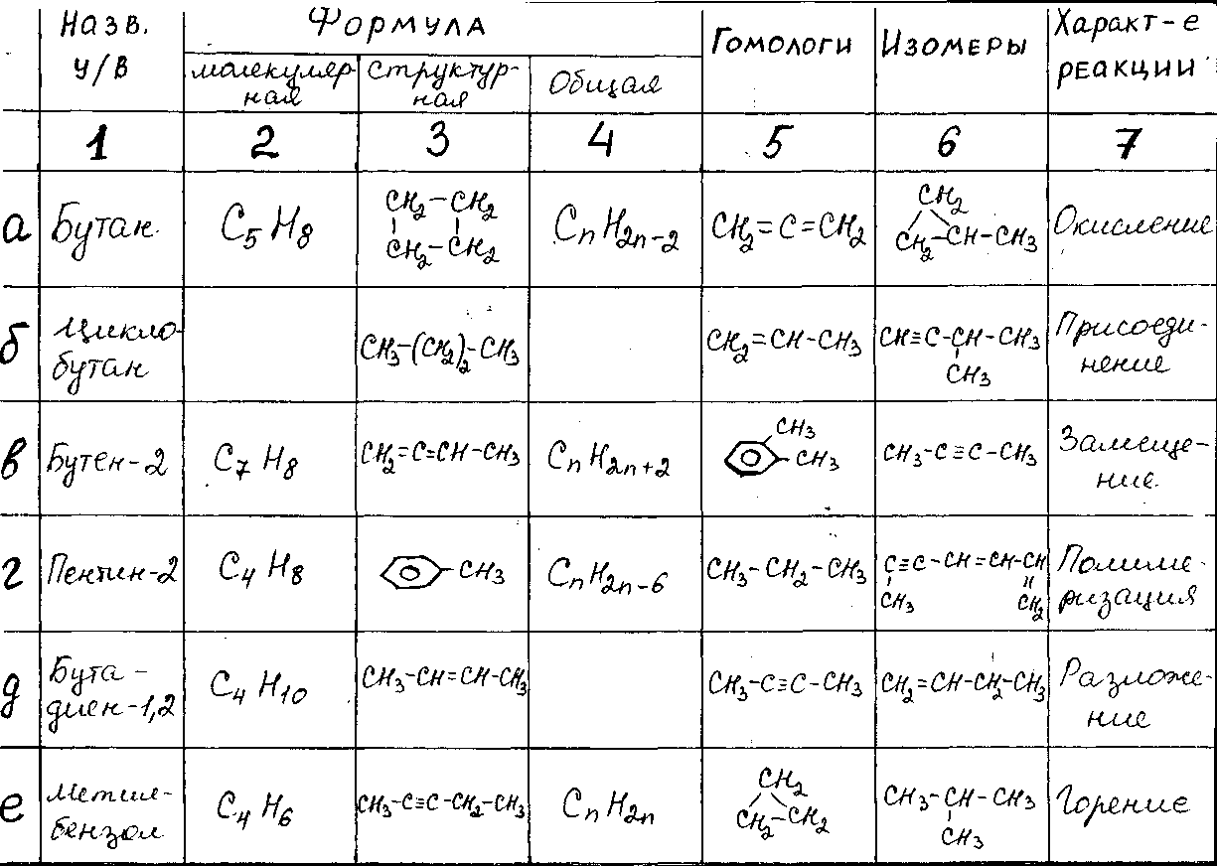

На выполнение самостоятельной работы вам дается 10 минут.
4. Итог урока.
УЧИТЕЛЬ: Наше путешествие по стране Углеводородов подошло к концу, мы на станции “Узловой”, где мы должны подвести итоги нашего урока.

